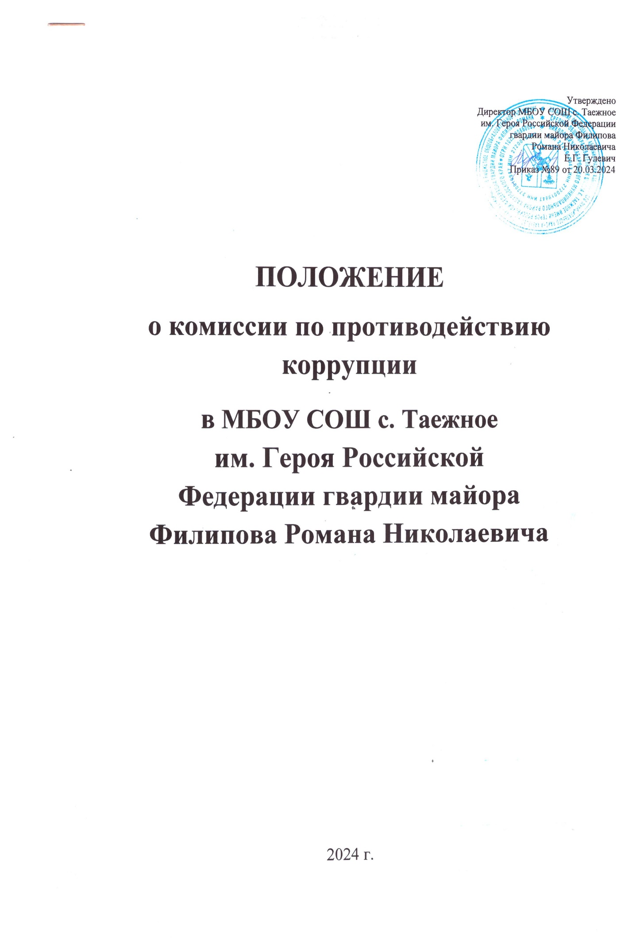

1.1. Настоящее Положение определяет порядок деятельности, задачи и компетенцию Комиссии по противодействию коррупции в МБОУ СОШ с. Таежное им. Героя Российской Федерации гвардии майора Филипова Романа Николаевича.

1.1. Комиссия в своей деятельности руководствуется Конституцией Российской Федерации, действующим законодательством РФ, в том числе Законом РФ от 25.12.2008 № 273-ФЗ «О противодействии коррупции», нормативными актами Министерства образования и науки Российской Федерации, Федерального агентства по образованию, решениями педагогического совета и совета школы, другими нормативными правовыми актами школы, а также настоящим Положением.

1.1. Комиссия является совещательным органом, который систематически осуществляет комплекс мероприятий по:

- выявлению и устранению причин и условий, порождающих коррупцию;

- выработке оптимальных механизмов защиты от проникновения коррупции в школе, снижению в ней коррупционных рисков;

- созданию единой общешкольной системы мониторинга и информирования сотрудников по проблемам коррупции;

- антикоррупционной пропаганде и воспитанию;

- привлечению общественности и СМИ к сотрудничеству по вопросам противодействия коррупции в целях выработки у сотрудников и обучающихся навыков антикоррупционного поведения в сферах с повышенным риском коррупции, а также формирования нетерпимого отношения к коррупции.

  - Для целей настоящего Положения применяются следующие понятия и определения:

    - Коррупция - под коррупцией понимается противоправная деятельность, заключающаяся в использовании лицом предоставленных должностных или служебных полномочий с целью незаконного достижения личных и (или) имущественных интересов.

1.3.1. Противодействие коррупции - скоординированная деятельность федеральных органов государственной власти, органов государственной власти субъектов РФ, органов местного самоуправления муниципальных образований, институтов гражданского общества, организаций и физических лиц по предупреждению коррупции, уголовному преследованию лиц

совершивших коррупционные преступления, минимизации и (или) ликвидации их последствий.

1.3.1. Коррупционное правонарушение - как отдельное проявление коррупции, влекущее за собой дисциплинарную, административную, уголовную или иную ответственность.

    - Субъекты антикоррупционной политики - органы государственной власти и местного самоуправления, учреждения, организации и лица, уполномоченные на формирование и реализацию мер антикоррупционной политики, граждане. В школе субъектами антикоррупционной политики являются:

- педагогический коллектив, учебно-вспомогательный персонал и обслуживающий персонал;

- обучающиеся школы и их родители (законные представители);

- физические и юридические лица, заинтересованные в качественном оказании образовательных услуг обучающимся школы.

    - Субъекты коррупционных правонарушений - физические лица, использующие свой статус вопреки законным интересам общества и государства для незаконного получения выгод, а также лица, незаконно предоставляющие такие выгоды.

1.3.5. Предупреждение коррупции - деятельность субъектов антикоррупционной политики, направленная на изучение, выявление, ограничение либо устранение явлений условий, порождающих коррупционные правонарушения, или способствующих их распространению.

- Задачи Комиссии

  - Комиссия для решения стоящих перед ней задач:

2.1. Координирует деятельность школы по устранению причин коррупции и условий им способствующих, выявлению и пресечению фактов коррупции и её проявлений.

2.1. Вносит предложения, направленные на реализацию мероприятий по устранению причин и условий, способствующих коррупции в школе.

2.1. Вырабатывает рекомендации для практического использования по предотвращению и профилактике коррупционных правонарушений в деятельности школы.

2.1. Взаимодействует с правоохранительными органами по реализации мер, направленных на предупреждение (профилактику) коррупции и на выявление субъектов коррупционных правонарушений.

- Порядок формирования и деятельность Комиссии

  - Состав членов Комиссии рассматривается и утверждается на педагогическом совете школы. Ход рассмотрения и принятое решение фиксируется в протоколе, а состав Комиссии утверждается приказом директора.

  - В состав Комиссии входят:

- представители от педагогического состава;

- представители учебно-вспомогательного персонала;

- представители от Управляющего совета;

- представитель профсоюзного комитета работников школы.

  - Присутствие на заседаниях Комиссии ее членов обязательно. В случае отсутствия возможности членов Комиссии присутствовать на заседании, они вправе изложить свое мнение по рассматриваемым вопросам в письменном виде.

3.3. Заседание Комиссии правомочно, если на нем присутствует не менее двух третей общего числа его членов. В случае несогласия с принятым решением, член Комиссии вправе в письменном виде изложить особое мнение, которое подлежит приобщению к протоколу.

  - Член Комиссии добровольно принимает на себя обязательства о неразглашении сведений затрагивающих честь и достоинство граждан и другой конфиденциальной информации, которая рассматривается (рассматривалась) Комиссией. Информация, полученная Комиссией, может быть использована только в порядке, предусмотренном федеральным законодательством об информации, информатизации и защите информации.

  - Из состава Комиссии председателем назначаются заместитель председателя и секретарь.

3.6. Заместитель председателя Комиссии, в случаях отсутствия председателя Комиссии, по его поручению, проводит заседания Комиссии. Заместитель председателя Комиссии осуществляют свою деятельность на общественных началах.

3.6. Секретарь Комиссии:

- организует подготовку материалов к заседанию Комиссии, а также проектов его решений;

- информирует членов Комиссии о месте, времени проведения и повестке дня очередного
заседания Комиссии, обеспечивает необходимыми справочно-информационными

материалами.
Секретарь Комиссии свою деятельность осуществляет на общественных началах.

- Полномочия Комиссии

  - Комиссия координирует деятельность школы по реализации мер противодействия коррупции.

  - Комиссия вносит предложения на рассмотрение педагогического совета школы по совершенствованию деятельности в сфере противодействия коррупции, а также участвует в подготовке проектов локальных нормативных актов по вопросам, относящимся к ее компетенции.

  - Участвует в разработке форм и методов осуществления антикоррупционной деятельности и контролирует их реализацию.

4.3. Рассматривает предложения о совершенствовании методической и организационной работы по противодействию коррупции в школе.

4.3. Содействует внесению дополнений в локальные нормативные акты с учетом изменений действующего законодательства

  - В зависимости от рассматриваемых вопросов, к участию в заседаниях Комиссии могут привлекаться иные лица, по согласованию с председателем Комиссии.

  - Решения Комиссии принимаются на заседании открытым голосованием простым
большинством голосов присутствующих членов Комиссии и носят рекомендательный характер, оформляется протоколом, который подписывает председатель Комиссии, а при необходимости, реализуются путем принятия соответствующих приказов и распоряжений директора, если иное не предусмотрено действующим законодательством. Члены Комиссии обладают равными правами при принятии решений.

- Председатель Комиссии

  - Определяет место, время проведения и повестку дня заседания Комиссии, в случае необходимости привлекает к работе специалистов.

  - Информирует педагогический совет и Управляющий совет школы о результатах реализации мер противодействия коррупции в школе.

5.2. Дает соответствующие поручения своему заместителю, секретарю и членам Комиссии, осуществляет контроль за их выполнением.

5.2. Подписывает протокол заседания Комиссии.

5.6. Председатель Комиссии и члены Комиссии осуществляют свою деятельность на общественных началах.

- Внесение изменений

  - Внесение изменений и дополнений в настоящее Положение осуществляется путем

подготовки проекта Положения в новой редакции заместителем председателя Комиссии.

- Порядок создания, ликвидации, реорганизации и переименования

  - Комиссия создается, ликвидируется, реорганизуется и переименовывается приказом директора по решению педагогического совета школы

